29.04 Jak dodać film na YouTube z komputera
Czy wiesz, że wg. danych z 27 lutego 2017 roku internauci oglądają w serwisie YouTube ponad miliard godzin filmów dziennie! Ilość filmów dodawanych każdego dnia w tym najpopularniejszym serwisie wideo, założonym w 2005 roku liczona jest już nie w dziesiątkach a setkach tysięcy! Jeżeli Ty również chcesz zaistnieć w sieci ze swoimi materiałami wideo skorzystaj z naszego poradnika. Dzisiaj w kilku prostych krokach pokażemy jak dodać własne filmiki zarówno z poziomu telefonu komórkowego z systemem android jak i z poziomu komputera klasy PC. Do dzieła!

Komputer i przeglądarka
- Na pulpicie lub pasku start odnajdź skrót przeglądarki internetowej. W naszym przykładzie korzystamy z przeglądarki Google Chrome, ale może być to również Microsoft Edge, Internet Explorer, Firefox, Opera czy też Safari itp. Uruchom przeglądarkę dwukrotnym kliknięciem lewego przycisku myszy.
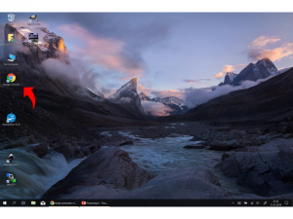
- W pasku adresu / pasku wyszukiwania wpisz adres: https://www.youtube.com/
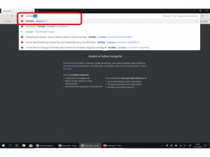
- W prawym górnym rogu ekranu wybierz opcję „Zaloguj Się”, wpisz adres email oraz hasło do konta Google. Jeżeli nie masz konta Google, dowiedz się jak je założyć z naszego artykułu / klik /
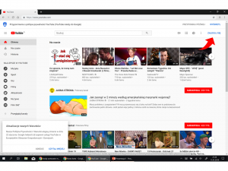 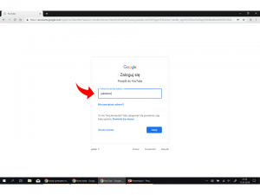 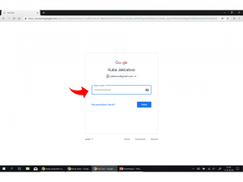
- Kliknij na ikonę „Utwórz film lub wpis” i następnie „Prześlij film”.
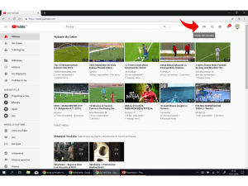 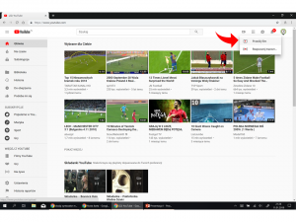
- Następnie kliknij ikonę „Wybierz pliki do przesłania” oraz określ kto będzie mógł zobaczyć Twój film. Publiczny (dostępny dla wszystkich użytkowników YouTube), Niepubliczny (niewidoczny w katalogu, widoczny wyłącznie po wskazaniu adresu, np dla znajomych), Prywatny (tylko dla Ciebie, z poziomu Twojego konta) lub Zaplanowany (tzw. premiera – dostępny dla wszystkich ale z odroczoną publikacją, zgodnie ze wskazanym dniem, godziną).
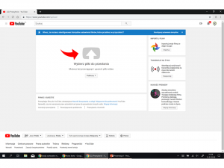
- Następnie zlokalizuj na komputerze swój plik wideo, który chcesz dodać.
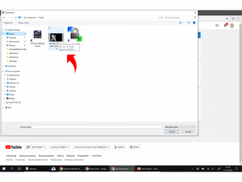
- Dodaj tytuł oraz opis do swojego filmu i kliknij „Opublikuj”.
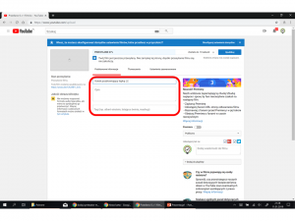 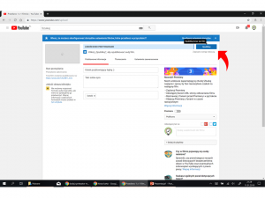
- Gotowe! Po pewnym czasie (zależnym od wielkości/długości materiału wideo) otrzymasz informację o dodaniu materiału do serwisu YouTube! Teraz pozostało podzielić się adresem naszego filmiku ze światem
